Interpretação gráfica

Nos mais diversos meios de comunicação são utilizados gráficos de barras, de linhas, de setores, tabelas e vários outros recursos para transmitir uma informação.
Gráficos e tabelas são recursos visuais utilizados para exibir dados, sejam eles, sobre determinada informação, ou valores numéricos. Geralmente, são utilizados para demonstrar padrões, tendências e, ainda, comparar informações qualitativas e quantitativas num determinado espaço de tempo.
No nosso Projeto Especialidades também podemos lançar mão deste recurso visual para deixar nosso trabalho mais organizado, atrativo e claro.
Dessa forma, vamos fazer a análise dos seguintes gráficos nas propostas que se seguem.

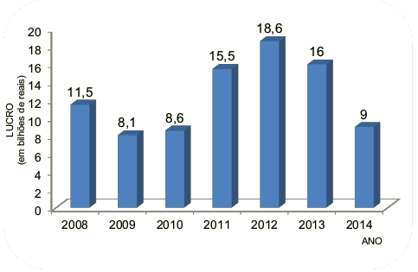
1. Este gráfico de barras se refere ao lucro da indústria moveleira no Brasil nos anos de 2008 a 2014.
Leia as informações do gráfico com atenção.

a) Em que ano o lucro da indústria moveleira foi maior?
_____________________________________________________________________
b) Em que ano o lucro das empresas de móveis no Brasil foi o mais baixo?
_____________________________________________________________________
c) Construa um gráfico de linhas equivalente ao gráfico de barras dado previamente.
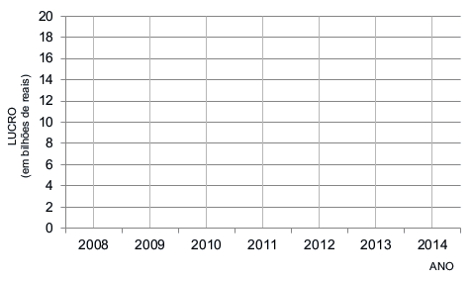

2. (Adaptado da Prova da Rede – 2016) Os alunos do 9º ano fizeram uma estimativa para 200 pessoas com base no estudo sobre hábitos saudáveis e longevidade apresentado a seguir:
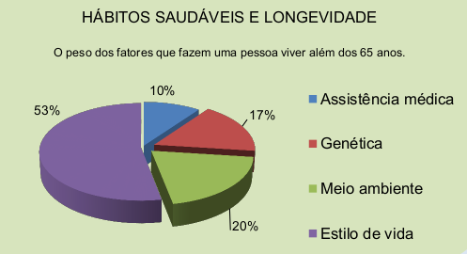

Indique qual gráfico de barras melhor representa esse estudo, justificando sua resposta.
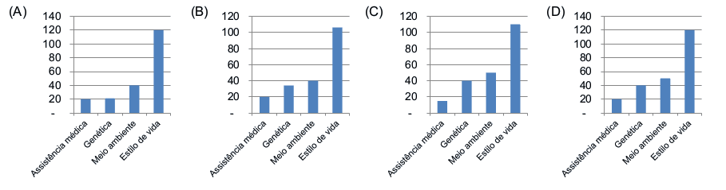
_____________________________________________________________________
_____________________________________________________________________
_____________________________________________________________________
_____________________________________________________________________

3. (Adaptado de CPII – RJ) Abaixo são apresentados dois gráficos relacionados ao consumo de energia elétrica na casa da senhora Nathália nos meses de julho a setembro. A partir dos gráficos, responda às perguntas justificando sua resposta mostrando seus cálculos.
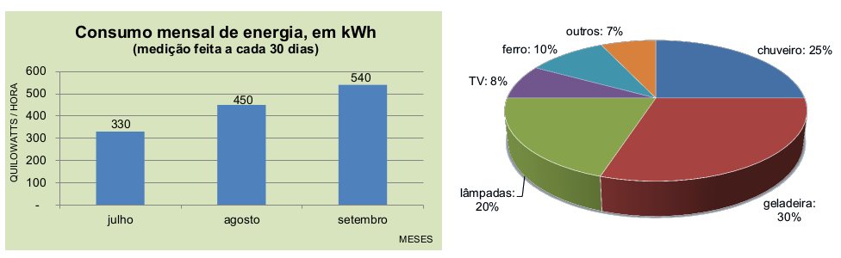
a) Qual foi a energia consumida, em média, a cada dia de setembro?
____________________________________________________________________

b) Com base nos gráficos, qual foi o consumo do ferro no mês de agosto?
____________________________________________________________________

c) Com base nos gráficos, qual foi o consumo da geladeira no mês de julho?
____________________________________________________________________

